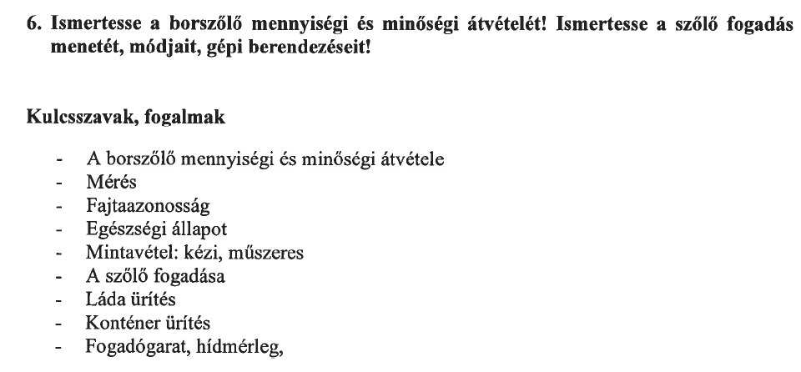
1.A borszőlő minőségi és mennyiségi átvétel:a szőlő átvétele a
- szőlőszállítmány mennyiségének megállapítását ,
- minőségi vizsgálatát, és
- az átvételhez kapcsolódó nyilvántartási és jelentési kötelezettségek elvégzését
foglalja magában.
A szőlő mennyiségi átvétel mérlegeléssel történik.
- A mérlegelést 20-50t -ás hídmérleggel végzik ,
- de alkalmaznak mérlegtartályos fogadógaratokat ,amelyeket a must cukortatalmának vizsgálatára is alkalmas mintavevő és mérőberendezéssel kapcsolhatnak össze.
- A mennyiségi adatokról mázsajegyet kell kiállítani ,
- külső beszállítóknál a növény védőszer használatáról nyilatkozatot kell aláírni .
- Saját terülten termelt szőlő „Termékszállítási jeggyel
- „,bérelt szőlő „Szállítójegyzékkel „érkezik .
- A nyilvántartások tartalmazzák a mennyiségi adatokon kívül a szőlőfajtát és a szőlő átlag mustfokát .
A szőlő minőségi átvétele: mérlegelés után ,a szállítmány leürítése előtt végzik .
A minőségi átvétel
- a szőlő fajtatisztaságára , - szemrevételezés
- egészségi állapotának ellenőrzésére , - szemrevételezés
- a must cukortartalmának vizsgálatára irányul . – Ezt hiteles magyar mustfokolóval állapítják meg ,a szőlőből vett kipréselt mintából .A minta mennyisége 5-10kg ,amit mintázó présen kisajtolnak és az így nyert must cukortartalmát állapítják meg mustfokolóval
- A tartálymérleges átvételnél fotoelektronikus refraktométerrel ellátott mélységi mintavevő szondákat vagy más szerkezeteket használnak .
A mintavétel során a mustfok és a várható alkoholtartalom is meghatározott . A mért adatok fotocellás írószerkezettel rögzíthetők .
SZŐLŐSZÁLLÍTÓ BERENDEZÉSEK

A leszedett szőlő szállítása a szürettel egy időben és folyamatosan történik a termőhelyről a feldolgozóba.
Jó minőségű bort csak jó minőségű, ép szőlőből lehet készíteni.
Ezért fontos:
- minél kevesebb legyen az átrakások száma,
- minél rövidebb legyen a szállítási távolság,
- a szállított szőlő magassága ne haladja meg lehetőleg a 0,6 m-t,
- gazdaságossági szempontokat is figyelembe kell venni.
A szőlő szállítása történhet:
- rekeszekben,
- kisebb térfogatú tartályokban (V ≈ 1 m³),
- közepes űrtartalmú szüretelő kocsikkal (V ≈ 2,5-5,0 m³),
- nagy térfogatú konténerekben (V ≈ 20-25 m³).

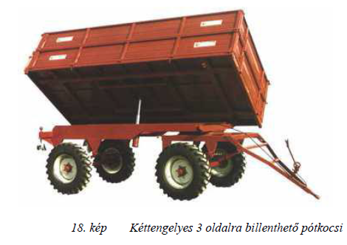
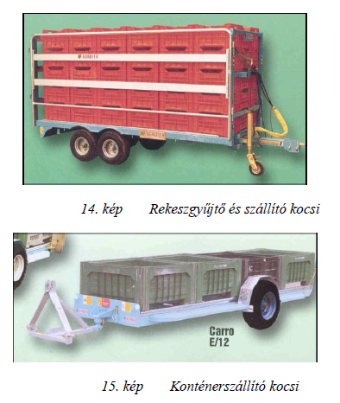

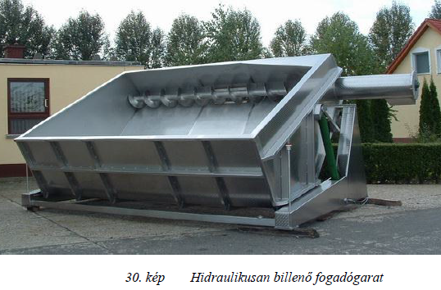
A mennyiségi és minőségileg átvett szőlőt fogadógaratokba ürítik .A fogadógarat rozsdamentes vagy megfelelő felületvédelemmel ellátott gyűjtőtartály ,melyből szállítócsiga továbbítja a szőlőt a bogyózó -zúzó gépbe.

